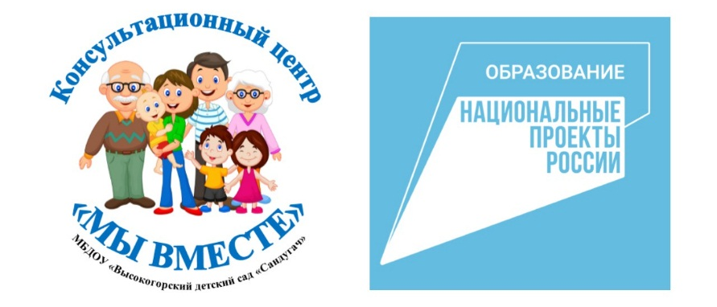
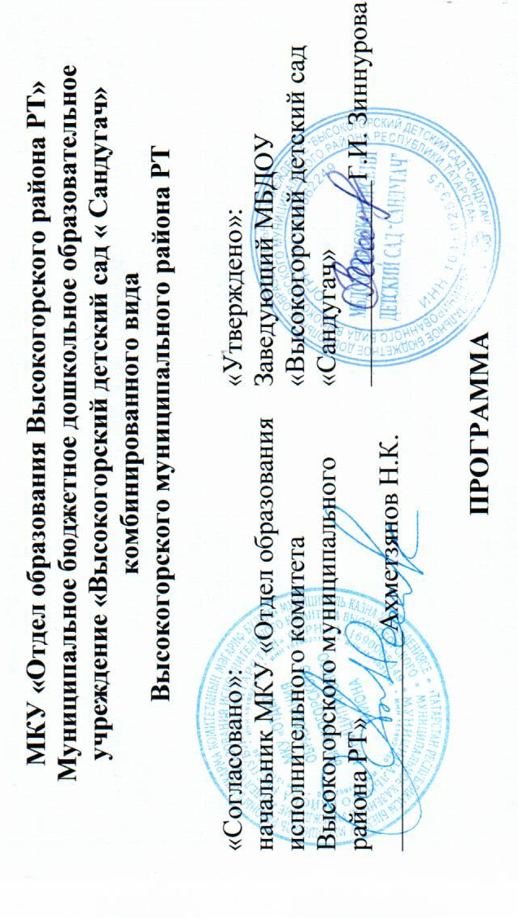

Организаторы:
- Габдрахманова Р.Г., методист МКУ «Отдел образования Высокогорского района РТ»;
- Зиннурова Г.И. заведующая МБДОУ "Высокогорский детский сад " Сандугач" комбинированного вида;
- Шандарова Г.Р. - старший воспитатель МБДОУ " Высокогорский детский сад " Сандугач" комбинированного вида.

Гости и участники семинара:
МБДОУ «Мемдельский детский сад «Ландыш»,
МБДОУ «Айбашский детский сад «Кояш»,
МБДОУ «Усадский детский сад «Волшебный замок»,
МБДОУ «Высокогорский детский сад «Байгыш»
Воспитатели МБДОУ «Высокогорский детский сад «Сандугач»
Место проведения: МБДОУ «Высокогорский детский сад «Сандугач» комбинированного вида Высокогорского муниципального района РТ

ПРОГРАММА
дистанционного семинара
в рамках сетевого взаимодействия КЦ «Мы вместе»

«Опыт применения
игрового оборудования в развитии детей»

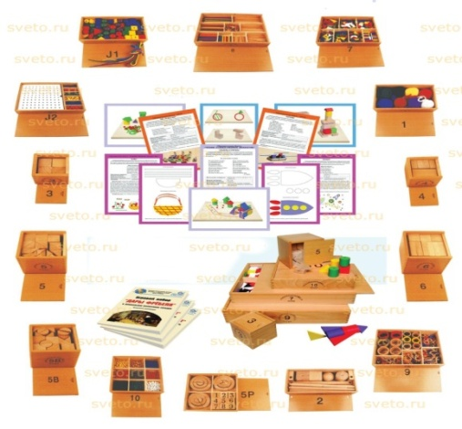

Дата проведения: 24.09.2021

Примечание. Семинар проходит в программе «ZOOM”
13:00 PM Москва
Подключиться к конференции Zoom
https://us04web.zoom.us/j/73834293794?pwd=Yk01NkloYktjM0h4Mk5YVENYV2Nldz09

Идентификатор конференции: 738 3429 3794Код доступа: 6NJDy4

Выступления:
1. Вступительное слово «Организация деятельности консультационного центра «Мы вместе»
- Шандарова Гульнара Равилевна.
2. Использование «Даров Фрёбеля» в практической работе с детьми дошкольного возраста
- Хайруллина Лилия Линаровна
3. Применение метода Мария Монтессори в дошкольном образовательном учреждении

- Гарипова Лилия Равилевна
«МЫ ВМЕСТЕ»

